**LINEAMIENTOS PARA LA APLICACIÓN DE LA DIRECTIVA SOBRE LA DETERMINACIÓN DE LOS PRECIOS MÁXIMOS   
DEL GAS NATURAL OBJETO DE   
VENTA DE PRIMERA MANO  
DIR-GAS-001-2009**

**Comisión Reguladora de Energía**

**Lineamientos aprobados mediante la RES/232/2010**

Contenido

Presentación 3

1. Fórmula del precio diario, Reynosa 4

1.1. Precio Henry Hub diario 4

1.2. Parámetro d 5

1.3. Precio en el sur de Texas diario (STdj-1) 5

1.3.1. Precio Tetco diario 5

1.3.2. Precio TGP diario 6

1.4. Variables diarias de Balance Comercial 6

1.5. Transporte diario entre la frontera y el sur de Texas 6

1.6. Tarifa de transporte inyección Golfo extracción Golfo en el SNG 7

1.7. Tipo de cambio diario 8

2. Fórmula de precio mensual, Reynosa 9

2.1. Precio Henry Hub mensual 9

2.2. Parámetro m 9

2.3. Precio en el sur de Texas mensual (STmi-1) 10

2.3.1. Referencia Mensual para Tetco 10

2.3.2. Referencia Mensual para TGP 10

2.4. Variables mensuales de Balance Comercial 11

2.5. Transporte mensual entre la frontera y el sur de Texas 11

2.6. Tarifa de transporte Inyección Golfo – Extracción Golfo en el SNG 11

2.7. Tipo de cambio mensual 12

3. Fórmula del precio diario y mensual, Ciudad Pemex 13

3.1. Ajuste por tarifas de Transporte -netback- 13

4. Mecanismo de sustitución del Índice de referencia 15

# Presentación

Estos lineamientos se presentan para facilitar el entendimiento y el cálculo de los precios del gas natural con base en la Directiva sobre la determinación de los precios máximos del gas natural objeto de venta de primera mano, DIR-GAS-001-2009, publicada el 20 de julio de 2009 en el Diario Oficial de la Federación, y sus reformas vigentes.

De acuerdo con la DIR-GAS-001-2009, Pemex debe ofrecer dos cotizaciones para el gas natural objeto de venta de primera mano (precio de VPM):

1. Precio diario
2. Precio mensual

En los presentes lineamientos se presentan ambas cotizaciones únicamente para:

* Reynosa, Tamaulipas
* Ciudad Pemex, Tabasco

Nota aclaratoria: Los lineamientos presentan el método de cálculo del precio de vpm en Reynosa, diario y mensual, en tanto que para Ciudad Pemex sólo se presenta un caso unificado, toda vez que el cálculo para ambos precios es equivalente.

# Fórmula del precio diario, Reynosa

La fórmula para el precio diario se compone de la forma siguiente:

$${VPMR}_{j}^{d} = \left[{HH}_{j}^{d}-μ^{d}∙{ST}_{j}^{d}\right]+\left[α∙{TF}_{i}\right]-β∙\left[{TP}_{G}+{TP}_{EN}\right]$$

Variable dada por el balance comercial exterior

Variable dada por el balance comercial

Parámetro para el diferencial ST

Precio de VPM diario (en dólares por Gigajoule)

Tarifa inyección Golfo extracción Golfo en el SNG

Precio en el Sur de Texas

Transporte entre la frontera y el Sur de Texas

Precio Henry Hub

## Precio Henry Hub diario

HHdj es el precio cotizado en Henry Hub el día anterior al de determinación del precio de VPM (j).

La cotización se obtiene de la publicación *Platts, Gas Daily[1],* encabezado *Louisiana-Onshore South*, renglón *Henry Hub*, columna *mid point*. El valor de la cotización se convierte de dólares/MMBtu a dólares/Gigajoule dividiendo por el factor de conversión 1.0551 y el resultado se redondea a 4 decimales.



Fuente: Gas Daily, <http://www.platts.com>,   
(Ejemplar de muestra)

## Parámetro d

Fórmula de precio diario, Reynosa

El objetivo de la metodología de precios de vpm es reflejar las condiciones del mercado de referencia de Henry Hub, considerando el nivel de precios de los mercados en el sur de Texas. Para ello, la metodología hace uso de los parámetros , y en el caso específico de los precios diarios, del parámetro d. Este elemento es resultado de un modelo de regresión por *mínimos cuadrados ordinarios* entre las series de las cotizaciones diarias en Henry Hub y el sur de Texas y, dada la teoría econométrica empleada, representa la diferencia de largo plazo entre las series de ambos precios.

La Comisión actualizará y dará a conocer el parámetro d trimestralmente.

## Precio en el sur de Texas diario (STdj)

STdj es el promedio simple de dos índices de precios cotizados en el sur de Texas para el día anterior (j):

* Texas Eastern Transmission Corp. (Tetco)
* Tennessee Gas Pipeline Corp. (TGP)

El resultado de este promedio se redondea a 4 decimales.

### Precio Tetco diario

El precio de Tetco se obtiene de la publicación *Gas Daily*, encabezado *South Corpus Christi*, renglón *Texas Eastern STX*, columna *midpoint*.



Fuente: Gas Daily, <http://www.platts.com>,   
(Ejemplar de muestra)

El valor se convierte de dólares/MMBtu a dólares/Gigajoule dividiendo por el factor de conversión 1.0551. El resultado se redondea a 4 decimales.

### Precio TGP diario

El precio en TGP se obtiene de la publicación *Gas Daily*, encabezado *South Corpus Christi*, renglón *Tennessee Zone 0*, columna *midpoint*.

El valor se convierte de dólares/MMBtu a dólares/Gigajoule dividiendo por el factor de conversión 1.0551. El resultado se redondea a 4 decimales.



Fuente: Gas Daily, <http://www.platts.com>,   
(Ejemplar de muestra)

## Variables diarias de Balance Comercial

Los parámetros  y  (véase cuadro 1) se establecen de acuerdo con el escenario de comercio exterior que se verifique el día del cálculo del precio (día de flujo).

|  |  |  |
| --- | --- | --- |
| **Escenario de Balance Comercial** | **** | **** |
| Exportación | -1 | 1 |
| Equilibrio | 0 | 0 |
| Importación | 1 | 0 |

Para cada día se tomará en cuenta el balance comercial del día de flujo de que se trate en los gasoductos que cuenten con interconexión fronteriza en Tamaulipas vinculados con el Sistema Nacional de Gasoductos (SNG).

## Transporte diario entre la frontera y el sur de Texas

TFi es el costo de transporte entre la frontera de Tamaulipas y el sur de Texas. Mediante la RES/142/2003, la Comisión fijó este valor como:

* TFi = 0.065 dólares/MMBtu

El valor se convierte de dólares/MMBtu a dólares/Gigajoule dividiendo por un factor de conversión de 1.0551. El resultado se redondea a 4 decimales.

La Comisión dará a conocer oportunamente cualquier cambio en el valor de TFi.

## Tarifa de transporte inyección Golfo extracción Golfo en el SNG

Corresponde al cargo de transporte para el trayecto con inyección en Golfo y extracción en la misma zona Golfo de la matriz de tarifas zonales del SNG. Este cargo se compone de:

* TPG, la tarifa máxima de transporte en base firme para la Zona Golfo del SNG, considerando un factor de utilización de 100 por ciento, la cual se integra del cargo por capacidad y el cargo por uso, y
* TPEN, la tarifa estampilla nacional para el servicio de transporte en Base Firme en el SNG, la cual se compone de un cargo único.

Pemex pública la lista de cargos por trayecto en el Diario Oficial de la Federación y en su página electrónica; no obstante, en dicha publicación no se desglosan los cargos y tarifas por zona, sino que se refieren a cargos por trayectos en los que se suman las tarifas de las diversas zonas implícitas en el trayecto respectivo, incluyendo la tarifa estampilla nacional.

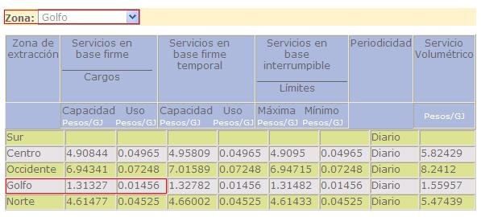

Fuente: Pemex-Gas y Petroquímica Básica, [www.gas.pemex.com](http://www.gas.pemex.com). Tarifas de transporte.

El valor se convierte de pesos/Gigajoule a dólares/Gigajoule utilizando el tipo de cambio del día (j). El resultado se redondea a 4 decimales.

## Tipo de cambio aplicable al precio de VPM diario

El tipo de cambio diario se obtiene a partir de la serie publicada por Banco de México bajo el título “Tipo de cambio para solventar obligaciones en dólares, fecha de liquidación”.



Fuente: Banco de México. [www.banxico.gob.mx](http://www.banxico.gob.mx).

El tipo de cambio para el día (j), es el promedio de los últimos 15 días del mes previo al de flujo.

Por ejemplo, para el 19 de enero de 2010, se deberá tomar el promedio del 17 al 31 de diciembre de 2009, redondeado a 4 decimales.

# Fórmula de precio mensual, Reynosa

La fórmula para el precio mensual se compone de la forma siguiente:

$${VPMR}_{i}^{m} = \left[{HH}_{i}^{m}-μ^{m}∙{ ST}_{i}^{m} \right]+\left[α∙{TF}_{i}\right]-β∙\left[{TP}_{G}+{TP}_{EN}\right]$$

Tarifa inyección Golfo extracción Golfo del SNG

Variable dada por el balance comercial

Parámetro para el diferencial ST

Precio de VPM mensual  
(en dólares por Gigajoule)

Transporte entre la frontera y el Sur de Texas

Precio en el Sur de Texas

Variable dada por el balance comercial

Precio Henry Hub

## Precio Henry Hub mensual

HHmi es el índice del Henry Hub, encabezado South Louisiana, publicado en el Inside FERC’s correspondiente al mes i (convertido de dólares/mmBtu a dólares/unidad).

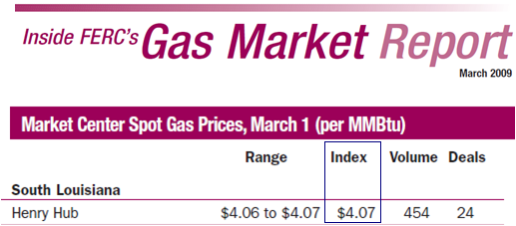

Fuente: *Inside FERC’s Gas Market Report*, <http://www.platts.com>.  
(Ejemplar de muestra.)

## Parámetro m

El parámetro m es el parámetro para calcular la diferencia de largo plazo entre las cotizaciones mensuales del Henry Hub y las cotizaciones correspondientes del sur de Texas.

La Comisión actualizará y dará a conocer el parámetro m trimestralmente.

## Precio en el sur de Texas mensual (STmi-1)

STmi es el promedio simple de dos referencias de los precios cotizados en el sur de Texas para el mes (i) correspondiente:

* El Texas Eastern Transmission Corp. (Tetco), y
* El Tennessee Gas Pipeline Corp. (TGP).

El resultado de este promedio se redondea a 4 decimales.

### Referencia Mensual para Tetco

Esta referencia mensual de precios es el índice de Tetco del mes i, encabezado Texas Eastern Transmission Corp., renglón South Texas Zone, publicado en el Inside FERC´s del mes i (convertido de dólares/mmBtu a dólares/unidad).

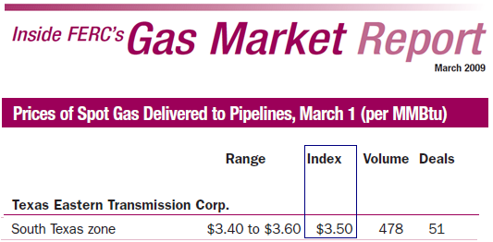

Fuente: *Inside FERC’s Gas Market Report*, <http://www.platts.com>.  
(Ejemplar de muestra.)

### Referencia Mensual para TGP

Esta referencia mensual de precios es el índice de Tennessee del mes i, encabezado Tennessee Gas Pipeline Co., renglón Texas Zone 0, publicado en el Inside FERC´s del mes i (convertido de dólares/mmBtu a dólares/unidad).

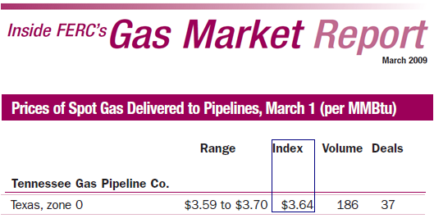

Fuente: *Inside FERC’s Gas Market Report*, <http://www.platts.com>.   
(Ejemplar de muestra.)

## Variables mensuales de Balance Comercial

Los parámetros  y  cambian de acuerdo con el escenario de comercio exterior del mes inmediato anterior (i-1) al mes de flujo en los gasoductos que cuenten con interconexión fronteriza en Tamaulipas vinculados con el SNG.

|  |  |  |
| --- | --- | --- |
| **Escenario de Balance Comercial** | **** | **** |
| Exportación | -1 | 1 |
| Equilibrio | 0 | 0 |
| Importación | 1 | 0 |

La CRE dará a conocer el escenario comercial aplicable al inicio de cada mes de flujo.

## Transporte mensual entre la frontera y el sur de Texas

TFi es el costo de transporte entre la frontera de Tamaulipas y el sur de Texas.

Mediante la RES/142/2003, la Comisión fijó este valor como:

TFi = 0.065 dólares/MMBtu

El valor se convierte de dólares/MMBtu a dólares/Gigajoule dividiendo por un factor de conversión de 1.0551 y el resultado se redondea a 4 decimales.

La Comisión dará a conocer oportunamente cualquier cambio en el valor de TFi

## Tarifa de transporte Inyección Golfo – Extracción Golfo en el SNG

Este componente corresponde al cargo de transporte para el trayecto con inyección en Golfo y extracción en la misma zona Golfo, de la matriz de tarifas zonales del SNG y es idéntico al aplicado en el caso diario. Ver el apartado 1.6 anterior para una explicación más amplia de la matriz de tarifas y cargos.



Fuente: Pemex-Gas y Petroquímica Básica, [www.gas.pemex.com](http://www.gas.pemex.com), Tarifas de transporte.

El valor se convierte de pesos/Gigajoule a dólares/Gigajoule utilizando el tipo de cambio del día (j). El resultado se redondea a 4 decimales.

## Tipo de cambio aplicable al precio de VPM mensual

El tipo de cambio se obtiene a partir de la serie publicada por Banco de México bajo el título “Tipo de cambio para solventar obligaciones en dólares, fecha de liquidación”.

El tipo de cambio para el precio de un mes (i) es el promedio de los últimos 15 días del mes previo al de flujo.

Por ejemplo, para el mes de enero de 2010, se tomará el promedio del 17 al 31 de diciembre de 2009, redondeado a 4 decimales.



Fuente: Banco de México. [www.banxico.gob.mx](http://www.banxico.gob.mx).

# Fórmula del precio diario y mensual, Ciudad Pemex

El precio máximo de VPM, diario o mensual, en Ciudad Pemex es igual al precio de VPM en Reynosa más el ajuste por tarifas de transporte o netback:

$${VPMCP}_{i}^{d/m} = {VPMR}_{i}^{d/m} + {TP}_{i}$$

Ajuste por tarifas de transporte –*netback* – (dólares por Gigajoule)

Precio Máximo de vpm en Reynosa (dólares por Gigajoule)

Precio máximo de VPM en Ciudad Pemex, diario o mensual (dólares por Gigajoule)

En la fórmula anterior, el precio máximo de VPM en Reynosa, VPMRi se determina con base en las secciones precedentes de estos lineamientos.

## Ajuste por tarifas de Transporte -netback-

El ajuste por netback, TPi, es la tarifa neta autorizada a Pemex para el servicio de transporte en el SNG desde la frontera en Reynosa hasta Ciudad Pemex considerando la ubicación del punto de arbitraje:

$${TP}_{i}={ TP}_{i}^{A} -{ TP}_{i}^{CP}$$

Donde:

TPAi es la tarifa para el trayecto Reynosa –Sector de arbitraje, y

TPCPi es la tarifa para el trayecto Ciudad Pemex – Sector de arbitraje.

Actualmente, el punto de arbitraje se localiza en la zona Golfo del SNG.

Las tarifas y cargos de transporte se pueden consultar en la página de Pemex, atendiendo a los comentarios del apartado 1.6 anterior.



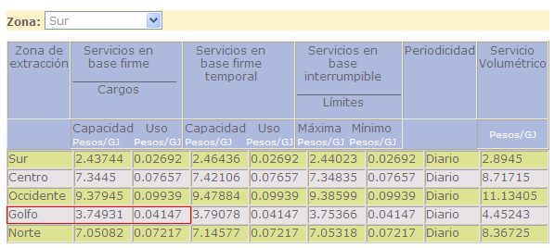

Fuente: Pemex-Gas y Petroquímica Básica, [www.gas.pemex.com](http://www.gas.pemex.com). Tarifas de transporte.

De acuerdo con la estructura tarifaria del SNG y la aditividad de las propias tarifas, la reducción algebraica nos indica que el ajuste por netback es igual al negativo de la tarifa de la Zona Sur (sin considerar la estampilla nacional). Dicho resultado se obtiene haciendo una derivación matemática basada en la condición de arbitraje, la cual exige que los precios del gas provenientes de Reynosa y de Ciudad Pemex se igualen en el sector de arbitraje (Zona Golfo). Al igualar las expresiones matemáticas que definen a ambos precios y simplificar la ecuación resultante se obtiene la conclusión anterior.

# Mecanismo de sustitución del Índice de referencia

Cuando alguno de los precios de referencia no estén disponibles en el *Gas Daily*, se empleará en su lugar la cotización anterior más reciente disponible que corresponda.

Cuando alguna de las cotizaciones mensuales de referencia no se encuentre disponible en el *Inside FERC’s*, la Comisión determinará con oportunidad la acción particular que deba tomarse.

Por otra parte, considérese la diferencia entre Henry Hub (diario o mensual) ajustado por el diferencial respectivo, ( $\left[{HH}_{j-1}^{d}-μ^{d}∙{ST}_{j-1}^{d}\right]$ ó $\left[{HH}_{i}^{m}-μ^{m}∙{ ST}_{i}^{m} \right]$), y la cotización de referencia correspondiente en el sur de Texas:

$$D_{d}^{hh-st}=\left[{(HH}_{j-1}^{d}-μ^{d}∙{ST}_{j-1}^{d})-{ST}_{j-1}^{d}\right]$$

Diferencial entre HH ajustado y la cotización del sur de Texas en el día j

$$D_{m}^{hh-st}=\left[{(HH}_{i}^{m}-μ^{m}∙{ST}_{i}^{m})-{ST}_{i}^{m}\right]$$

Diferencial entre HH ajustado y la cotización del sur de Texas en el mes i

Si el valor absoluto de cualquiera de las diferencias arriba definidas es superior a los parámetros d ó m, respectivamente, los precios de HH se sustituirán de la siguiente manera:

* Si ||>  d, la expresión $\left[{HH}_{j-1}^{d}-μ^{d}∙{ST}_{j-1}^{d}\right]$ se sustituirá por [  d ], y
* Si ||>  m, la expresión $\left[{HH}_{i}^{m}-μ^{m}∙{ST}_{i}^{m}\right]$ se sustituirá por [  m ]

El signo de   d y  m dependerá de límite rebasado por el precio de Henry Hub ajustado:

a) Si el Henry Hub ajustado es mayor que la cotización del Sur de Texas, el signo será positivo, y

b) Si el Henry Hub ajustado es menor que la cotización del Sur de Texas, el signo será negativo.

Cabe mencionar que los parámetros   d  y m se calculan como:

  d=   m=

Donde $σ_{u}^{d}$ y $σ_{u}^{m}$ corresponden a las desviaciones estándar de los residuales de las regresiones por mínimos cuadrados ordinarios utilizadas para estimar los parámetros d y m (Véase los apartados 1.2 y 2.2).

La CRE actualizará los parámetros  d y m trimestralmente.

1. Es importante notar que las publicaciones de *Platts* a que se refieren estos lineamientos (*Gas Daily* e *Inside FERC’s Gas Market Report*) cuentan con derechos de propiedad, por lo que es necesario contar con una suscripción para su consulta.